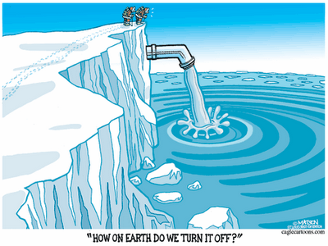

Fiche d’accompagnement pour les parties 1 et 2 des épreuves orales ponctuelles obligatoire et facultative

Expression orale en continu (et interaction orale)
Document de travail

Texte de référence :  - programme de langues vivantes étrangères – BO spécial n° 2 du 19 février 2009  - modalités d’évaluation des langues – BO n°21 du 27 mai 2010 | Titre du document:  How on earth do we turn it off?
Sujet(s) évoqué(s) :  L'environnement  Par extension :  Le réchauffement climatique, la pollution, la montée des eaux | Domaines :  S'informer et comprendre  Réalités et faits culturels :  Mise en danger de la planète.

Introduction du document support de l’interrogation :
Descriptif : Une illustration
Le candidat pourra dans un premier temps décrire de façon simple ce qu’il voit : la banquise, un iceberg, de l'eau qui coule, la mer d'un robinet, deux personnages.
L’interrogateur veillera à orienter son questionnement dans la deuxième partie de l’épreuve afin de permettre au candidat d’élargir sa lecture du document. Il pourra ensuite inviter le candidat à donner son avis sur le sujet évoqué.
Intérêt du support : actualité et évocation du réchauffement climatique
Passage de la description immédiate à l’élargissement d’un problème planétaire
Difficulté du support : compréhension de la légende

Fiche d’évaluation et de notation et exemples de production attendue (partie 1)
- S’exprimer en continu  (5’ maximum) | Exemples de production attendue (non exhaustifs) | Points
Degré 1 | Degré 1 | Degré 1
Produit des énoncés très courts, stéréotypés, ponctués de pauses et de faux démarrages | Le candidat se contente de lire. Il s’exprime de manière très simple, voire par des mots isolés (water , sea, ice, snow, iceberg, people) | 1 pt.
Degré 2 | Degré 2 | Degré 2
Produit un discours simple et bref à partir du document | Le candidat s’exprime à l’aide de phrases simples reliées entre elles par des connecteurs logiques simples (and, but, because). Il donne un avis personnel peu nuancé sur le support et le sujet : water is running from the tap because the temperature is warm…. | 2 ou 3 pts.
Degré 3 | Degré 3 | Degré 3
Produit un discours pertinent par rapport à la dimension culturelle ou professionnelle du document | Outre une description simple du document, le candidat exprime son opinion  The level of the ocean is rising, getting higher because of the polar ice cap melting… | 4 ou 5 pts
Degré 4 | Degré 4 | Degré 4
Produit un discours nuancé, informé, et exprime un point de vue pertinent | Le candidat effectue une description claire et détaillée du document, donne un avis précis sur le sujet et élargit son propos : in my opinion, we should be careful, we should be aware of the greenhouse effects. The planet is in danger…The consequences will be disastrous, we might run out of water… | 6 pts
Total des points pour la partie 1 6 pts.

